المقطع الخامس: الصحة و الرياضة
الوحدة الثالثة: لمن تهتف الحناجر ؟

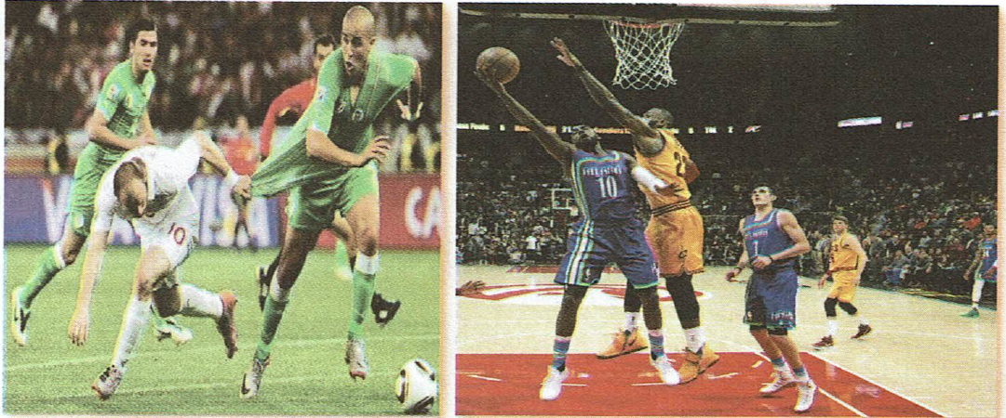

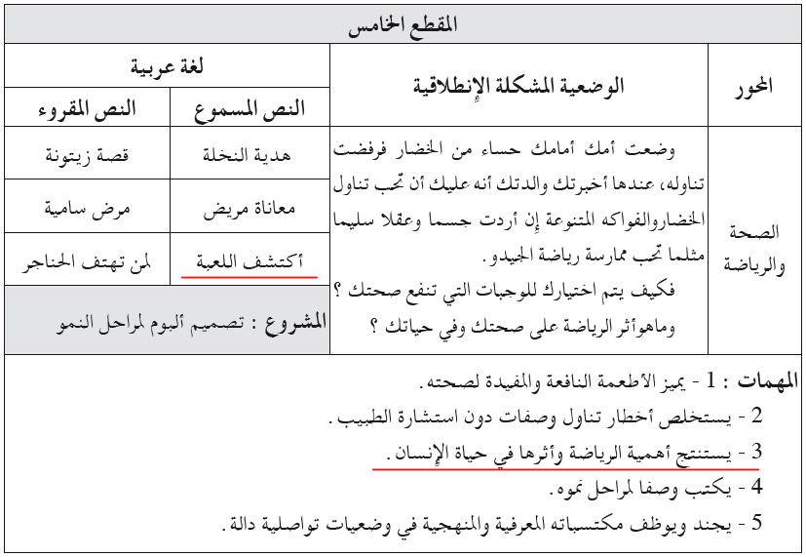

المادة: لغة عربية المقطع رقم:05 الميدان: فهم المنطوق والتعبير الشفوي
النشاط: فهم المنطوق الحصة 01
الموضوع : أكتشف اللعبة
مؤشرات الكفاءة: يتصرّف بكيفية تدلّ على اهتمامه لما يسمع، يحدّد موضوع السرد وعناصره، يستخدم الروابط اللغوية المناسبة
الهدف التعلمي: يتنبأ المتعلم بمحتويات النص المنطوق من خلال العنوان، أو المشهد، أو مقدمته. يحدد الأفكار الرئيسة والفرعية للنص المنطوق. يُجيب المتعلم عن أسئلة النص المنطوق، ويطرح أسئلة مظهرًا فهمه له، مبديا رأيه فيه.

المراحل | الوضعيات التعليمية التعلمية | التقويم
وضعية الإنطلاق | عرض الوضعية الانطلاقية الأم للمقطع الأول " الصحة و الرياضة ". التحاور مع التلاميذ حولها من خلال طرح مجموعة من الأسئلة: اذكر بعض الرياضات التي تعرفها أو تحب ممارستها ؟ فيم تفيدنا ؟  طرح المهمة الثالثة:- يستنتج أهمية الرياضة وأثرها في حياة الإنسان . . | يلاحظ يجيب
بناء التعلمات | النشاط الأول: قراءة النص المنطوق ( أكتشف اللعبة ) من طرف المعلمة مع مراعاة التواصل البصري بينها وبين متعلميها مستعملا الإيحاء والإشارة بصوت مغبر يثير انتباه المتعلم.  أكتشف اللعبة  ما أعجب أمرها و ما أدقّ سيرها ، كبيرة الحجم ، خفيفة الوزن ، سريعة الوثب ، ناعمة الملمس ، مليحة الرقص ، وهي تأبى الوخز ، ولا تطيق اللّكز ، لا تملّ من الضرب ، ولا تكلّ من الدحرجة ، محبوبة مألوفة ، تمتطي الهواء ، و تخترق الفضاء ، و تعود لتطردها الأرجل.  شرح المفردات :  ما أدق سيرها : تنتقل بدقة حيث توجه  تأبى : ترفض الوخز : لمسها بشيء حاد  لا تطيق اللكز : لا تتحمل الضرب بالأيادي  لا تكلّ : لا تتعب تمتطي : تركبُ  تخترق : تمر عبره  مناقشة محتوى النص مع التلاميذ:  • كيف تسير وتتنقل هذه اللعبة ؟  • أذكر بعض صفاتها .  • ما هي الحركات التي تقوم بها هذه اللعبة ؟  • هل اكتشفت هذه اللعبة ؟  • لماذا الكرة تأبى الوخز ؟ ولماذا لا تطيق اللكز؟  • صف هذه الكرة .  • هل يمكنك تخمين ماهية اللعبة بناءً على الأوصاف المقدمة؟ ولماذا؟  • لماذا كرة القدم محبوبة ؟ ما رأيك في هذه اللعبة  النشاط الثاني: أجرأة النص المنطوق :( استراتيجية أصابع اليد)  الزمان: متى جرت أحداث هذه القصة ؟ / المكان : أين وقعت أحداث هذه القصة ؟  الشخصيات: سم الشخصيات المذكورة في القصة؟ / الأحداث: حول ماذا تتحدث هذه القصة؟  النهاية: ماذا يلزم لمحاربة هذا الداء ؟  استخلاص القيم الموجودة في النص: ( أهمية الرياضة لصحة الجسم ، كرة القدم محبوبة الجماهير)  التعبير الشفهي: عرض المشهد على السبورة وفتح المجال للتلاميذ للتعبير بحرية عنه  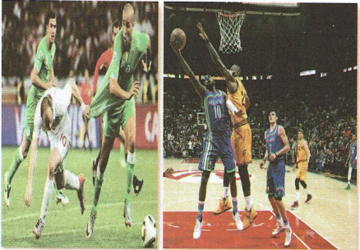  يتم توجيه تعابير المتعلمين و بناء الحوار حول مضمون  المشهد من خلال الأسئلة المساعدة:  - ما ذا تمثل الصورة ؟ ما اسم هذه الرياضة ؟ ما هي قوانينها؟  - ما هو عدد اللاعبين في كل فريق ؟ ما اسم الفريق الأخضر ؟  - ماذا تمثل هذه الصورة ؟ ما اسمها ؟ كيف يتم لعب هذه الرياضة ؟  - كم يحتوي كل فريق من لاعب ؟  - ما هو الفريق المشهور في العالم ؟ | ينصت ويبدى الاهتمام  يتذكر ويجيب عن الأسئلة  يحدد اهم المعلومات الواردة في النص  يتقمص الدور  يقوم بأجرأة أحداث النص  يستخلص القيم
استثمار | - دعوة التلاميذ إلى إعادة تمثيل الحوار الذي دار في النص المنطوق | يمثل
المادة: لغة عربية المقطع رقم: 05 الميدان : فهم المنطوق والتعبير الشفوي
النشاط: تعبير شفوي (أستعمل الصيغ+ تراكيب) الحصة 02
الموضوع: التعجب "ما أفعل ... !"
مؤشرات الكفاءة : يتدرب على الأساليب بما يتناسب مع الوضعية التواصلية – يكتشف الصيغ و يوظفها في وضعيات دالة
الهدف التعلمي: يعبر عن مشهد او صورة معروضة امامه ويبدي رأيه انطلاقا من الواقع المعاش. يستعمل الصيغ في وضعيات تواصلية ذات دلالة.

المراحل | الوضعيات التعليمية التعلمية | التقويم
وضعية الإنطلاق | العودة إلى النص المنطوق :  ما هي الرياضة المفضلة لديك ؟ | يفهم ويجيب
بناء التعلمات | النشاط الأول: بناء الجمل المحتوية على الصيغ المستهدفة بطرح الأسئلة .  - ماذا قال الكاتب عن أمر كرة القدم ؟  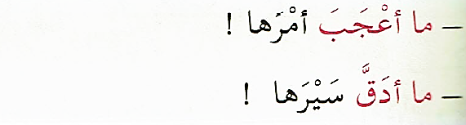  - ماذا قال عن سيرها ؟  طرح أسئلة توجيهية أخرى لتثبيت الصيغ:  - على ماذا تدل هذه الجمل؟ بم بدأت ؟  - على أي صيغة جاء التعجب ؟  - ما هي تركيب صيغة التعجب ؟ ( ما أفعل + ! )  تثبيت الصيغ بتجسيد وضعيات أخرى :  التعجب هو شعور تنفعل فيه النفس سلبا أو إيجابا حين تستعظم أمرا نادرا أو يثير الدهشة، أو مجهول الحقيقة. مثال: ما أجمل الصدق *** ما أروع الطبيعة  تطبيق: حوّل الجمل التالية إلى أسلوب تعجب باستخدام "ما أفعل!":  - السماء جميلة. / 7 - القصة مشوقة.  - الجبل مرتفع. / 8 - الطفل ذكي.  - البحر واسع. / 9 - الوردة رائعة.  - الطريق طويل. / 10- الفتاة نشيطة.  - الطائرة سريعة.  - الخط واضح.  المرحلة الثانية:  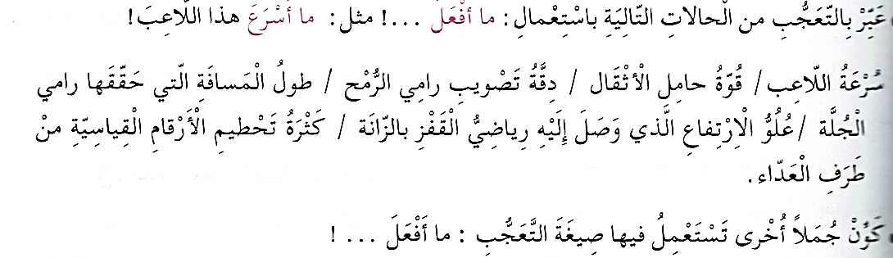 | يشاهد ويعبر عما يشاهده  يتعرف على الصيغة من خلال وضعية حقيقية  يستعمل الصيغة  يوظف الصيغ
استثمار | مطالبة المتعلمين بوضع الصيغة المناسبة في جملة(شفويا) | يصيغ جملا
المادة: لغة عربية المقطع رقم: 05 الميدان :فهم المكتوب
النشاط: قراءة أداء و فهم. الحصة 03
الموضوع: لمن تهتف الحناجر؟
مؤشرات الكفاءة :يلتزم بقواعد القراءة الصامتة ويحترم شروط القراءة الجهرية، يحترم علامات الوقف ويعبر عن فهمه لمعاني النص السردي ويحترم شروط العرض و يميز النص السردي عن الوصفي.
الهدف التعلمي: يقرأ نصوصا مختلفة قراءة جهرية بطلاقة مستخدمًا التنغيم للتعبير عن الانفعالات والمشاعر، ومراعيًا مواضع الوقف
وبعض المعائ الخفية

المراحل | الوضعيات التعليمية التعلمية | التقويم
وضعية الإنطلاق | السياق: في عالم الرياضة، حيث تتجسد الروح التنافسية والإصرار على تحقيق النصر .  التعليمة: هل لعبت مباراة في كرة القدم من قبل ؟ كيف كانت النتيجة ؟ | يتذكر و يجيب
بناء التعلمات | النشاط الأول:  - فتح الكتاب ص 86 وملاحظة الصورة المصاحبة للنص  - قراءة صامتة للنص من طرف التلاميذ و طرح أسئلة تشخيصية :  • كيف هي مدرجات الملعب؟ ما اسم حارس المرمى ؟  • ما هو الصوت الذي نسمعه ؟ ما اسم الرياضة التي يمارسها اللاعبين ؟  قراءة النص قراءة نموذجية من طرف المعلم مستعملا الإيحاء لتقريب المعنى ترك فسحة للقراءة الصامتة.  مطالبة التلاميذ بالتداول على القراءة، (فقرة/فقرة يبدأ بالمتمكنين ) مع تذليل الصعوبات أثناء القراءة وشرح المفردات الجديدة (استعمال لعبة المصافحة)  أقرأ و فهم: مناقشة التلاميذ عن فحوى النص: (حسب مستويات الفهم القرائي)  المستوى الحرفي:  - اذكر الجملة التي تدل على أن اللاعبين كانوا مرتاحين.  - استخرج جملة تدل على التوتر في اللحظات الأخيرة من المباراة.  - عمَّ يتحدث النص؟ كيف يمكن أن نصف أجواء المباراة؟  - كيف انتهت المباراة؟ ادعم إجابتك بجملة من النص.  - ضع خطأ تحت الكلمة الدخيلة من بين الكلمات الآتية: "الملعب، الحكم، المنبه، الكرة."  المستوى الاستنتاجي:  - معنى كلمة "المتفرجين" في الجملة "مدرجات الملعب مكتظة بالمتفرجين" هو:  أ) المشاهدون / ب) اللاعبون/ ج) الحكّام/ د) المدربون  - جاء في النص أن "تلقفها مهاجم عنيد"، ماذا يعني ذلك؟  أ) ركل الكرة بقوة / ب) أمسك الكرة بسرعة ومهارة/ ج) قفز فوق الكرة / د) فقد السيطرة على الكرة.  - نتعلم من النص أن :  أ) العمل الجماعي يحقق النجاح. / ب) الحظ وحده لا يكفي لتحقيق الأهداف.  ج) الاجتهاد والمثابرة ضروريان لتحقيق الطموحات. / د) جميع ما سبق.  المستوى النقدي:  - أي جملة من الجمل الآتية هي رأي وليست حقيقة؟  أ) "الصَّمْتُ يُخيم على الجميع." ب) "رَفَعَ الْخَصْمُ الكُرَةَ باتجاهنا."  ج) "اهْتَزَتْ الشباك، وَاهْتَرَتْ معها مدرجات الملعب بالهتافات." د) "قُمْتُ من نومي فرعا."  - ما هو رأيك في تصرّف اللاعب عندما "رَفَعَ الكرة إليه مستقيمة تلقاها بصدره" ؟  المستوى التذوقي:  - صف شعور شخصية اللاعب في بداية القصة وفي نهايتها.  - لماذا من الصعب أن نصدّق أنّ القصة حقيقية؟  المستوى الابداعي:  - ماذا كان سيحصل لو لم يسجل الفريق الهدف في الدقائق الأخيرة؟  - أثري لغتي ص 87. | يجب  على الاسئلة  يقرأ و  يحترم علامات الوقف  يوظف الكلمات الجديدة ويتعرف على معاني الكلمات من خلال السياق  يفهم النص انطلاقا من أسئلة الفهم القرائي  يستخرج القيم  ويتحلى بها
  الكلمة | شرحها |  | الكلمة | شرحها
  يخيم | يسود |  | تلقف | أمسك بسرعة
  أجهدهم | اتعبهم |  | الطُّوفَانُ | الفيضان
  منعزلا | منفردا |  | رَاوَغْتُ | تفاديت
استثمار | إنجاز التمارين في دفتر الأنشطة، أفهم لغتي ص من دفتر الأنشطة | ينجز
المادة: لغة عربية المقطع رقم: 05 الميدان: فهم المكتوب
النشاط: قراءة وقواعد نحوية. الحصة 04
الموضوع: لمن تهتف الحناجر؟ + الحال
مؤشرات الكفاء: يعبر عن فهمه لمعاني النص ويستثمره في اكتساب الظواهر اللغوية المختلفة.
الهدف التعلمي: يفهم ما يقرأ ويعيد بناء المعلومات الواردة في النص المكتوب ويستعملها. يميز المتعلم عنصر الحال و وظيفته، عن بقية عناصر الجملة الفعلية و يعربه.

المراحل | الوضعيات التعليمية التعلمية | التقويم
وضعية الإنطلاق | - عن أي رياضة يتحدث النص الاخير ؟  - كيف كانت المدرجات ؟ | يجيب
بناء التعلمات | النشاط الأول: يطلب المعلم من التلاميذ فتح الكتب ص 86 وقراءة النص قراءة صامتة.تليها قراءة جهرية معبرة (تجسيد الأهداف الحس حركية( ثم يفسح الأستاذ المجال للمتعلمين للأداء مركزا على حسن القراءة وجودتها، وعلى من لم يقرأ في حصة الأداء،(فقرة/فقرة(.  شرح وتوظيف عبارات أخرى من النص طرح أسئلة للتعمق في النص:  - اكتب عبارة على منوال هذه العبارة "رَفَعَ الْخَصْمُ الكُرَةَ باتجاهنا."  - لو كنت الطبيب في هذه القصة، كيف كنت ستتصرف لإنقاذ سامية؟  - صف المهاجم العنيد الذي تلقف الكرة  - ما الذي لم تفهمه فيما قرأت ؟ ما الذي وجدته شيقا فيم قرأت ؟  - ما الجزء الأكثر أهمية فيم قرأت؟.  النشاط الثاني: بناء الفقرة أو الجملة المتضمنة الظاهرة النحوية  طرح بعض الأسئلة لاستخراج الظاهرة النحوية المستهدفة:  - كيف قام بشير من نومه ؟ كيف نزل الانصار عندما انتهت المقابلة ؟  - استيقظ بشير فزعا من النوم. /- نزل الجمهور إل الملعب مبتهجا.  تسجيل الأجوبة على السبورة مع تلوين الظاهرة النحوية المستهدفة . طرح الأسئلة:  - لاحظ الأمثلة، كيف كان حال بشير عندما قام من نومه؟ كيف كان حال الأنصار حين نزلوا إلى الميدان؟  - على ما يدل الاسم فزعا - مبتهجين؟ بم سمي الاسم الذي يدل على هيئة وحالة صاحبه؟  - ما الحال في كل جملة من هذه الجمل ؟ ما إعراب كل اسم من هذه الأسماء؟  - كيف يكون إعراب الحال؟ - هل يكون الحال معرفة أم نكرة؟  - بما سمي الاسم الذي يأتي الحال لبيان هيئته ؟ ) من صاحب الحال في الحمل السابقة؟  هل يكون صاحب الحال معرفة أو نكرة؟ كيف جاءت : مفردا - جمعا - مذكرا - مؤنثا  يتدرج المعلم مع المتعلمين في الأنشطة لاستنتاج عناصر الظاهرة النحوية.  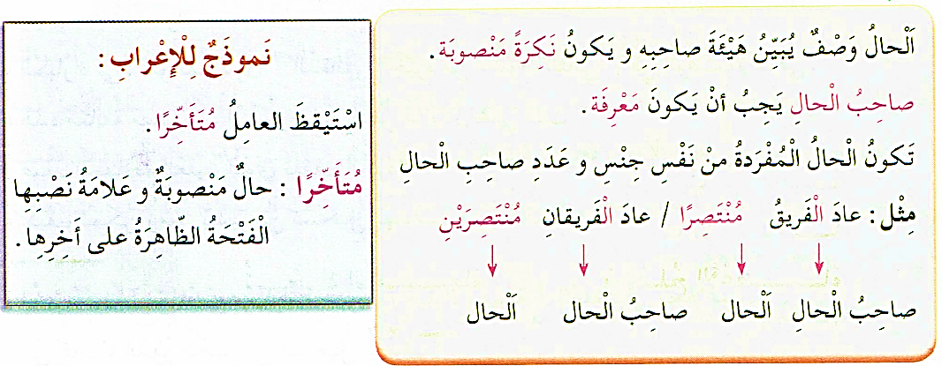  أثبت : | يقرأ فقرات من النص قراءة صحيحة  بجيب عن الأسئلة  يميز المتعلم عنصر الحال و وظيفته، عن بقية عناصر الجملة الفعلية و يعربه  يثبت
استثمار  المكتسبات | 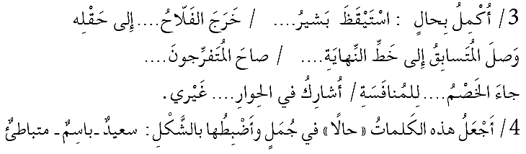  تطبيقات: 1- أتدرب على كراس القسم: أو دفتر الأنشطة ص 61 | ينجز النشاط.
المادة: لغة عربية المقطع رقم:05 الميدان: التعبير الشفوي
النشاط: إنتاج شفوي الحصة 05
الموضوع: الروح الرياضية.
مؤشرات الكفاءة: يصف ويعبر انطلاقا من مشهد ، أو صور في وضعيات تواصلية دالة ترشد للقيم الاجتماعية.
الهدف التعلمي: يتحدث عن خبراته بترتيب منطقي، ويلتزم بموضوع الحديث وأحداث النص متضمنة الشخصيات.

المراحل | الوضعيات التعليمية التعلمية | التقويم
وضعية الإنطلاق | السيـاق: تُعتبر كرة القدم من أكثر الرياضات شعبية في العالم، وهي ليست مجرد لعبة تنافسية، بل تعكس العديد من القيم الإنسانية مثل الاحترام، التعاون، والانضباط.  التعليمة: ما الذي يجعل الرياضة وسيلة لتعزيز القيم الإيجابية في الملعب ؟ | يستذكر ويجيب
بناء التعلمات | أنتج شفهيا:  - يدعى التلاميذ إلى فتح الكتاب المدرسي على ص 85 ( أو تعليق المشاهد )  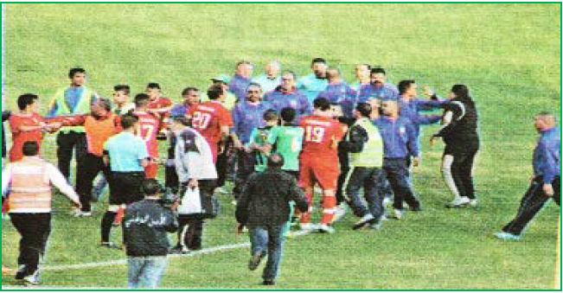  الصورة 01:  - لاحظ الصورة  - ما الذي تعتقد أنه يحدث هنا؟ ولماذا؟  - كيف يبدو اللاعبون والحكام في الصورة؟ ما هي تعابير وجوههم؟  - ما الذي قد يكون سبب هذا الجدال أو النقاش الحاد؟  - كيف تعتقد أنه يمكن حل هذا الموقف بطريقة سلمية ؟  - ماذا يمكن أن نتعلم من هذه الصورة عن الروح الرياضية وأهمية التحكم في المشاعر أثناء اللعب؟  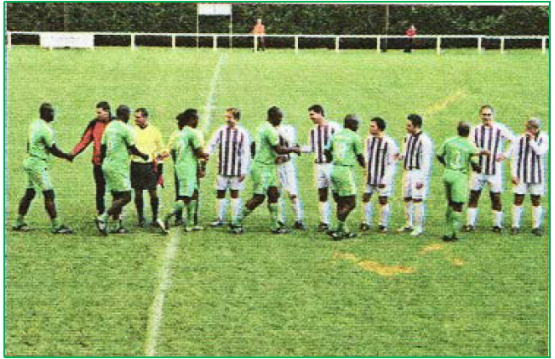  الصورة 02:  - لاحظ الصورة  - ما هي الألوان التي يرتديها الفريقان؟ وكيف يمكنك التمييز بينهما؟  - ماذا يفعل اللاعبون في الصورة؟ ولماذا تعتقد أنهم يقومون بذلك؟  - ما أهمية المصافحة قبل بدء المباراة؟  - كيف تعكس هذه الصورة الروح الرياضية في كرة القدم؟  التعليمة : - ينظم حيك مباراة في كرة السلة بين حيك وحي زميلك وطلب منك ان تعلق عن هذه المباراة.  - علق عن المباراة معبرا عن الأجواء الحماسية التي كانت تملأ الملعب | يلاحظ المشهد  ويجيب عن الأسئلة  يلاحظ ويستنطق المشهد  ويجيب عن الأسئلة  يسرد النص المنطوق بأسلوبه
استثمار | - من خلال مشاركات التلاميذ يتم إنتاج فقرة مشتركة من خلال الربط بين المشاهد | يربط بين الأحداث

المادة: لغة عربية المقطع رقم: 05 الميدان :فهم المكتوب
النشاط: قراءة وقواعد إملائية. الحصة 05
الموضوع: لمن تهتف الحناجر؟ + اسم الــفــاعــــل
مؤشرات الكفاءة: يعبر عن فهمه لمعاني النص و يستثمره في اكتساب الظواهر اللغوية المختلفة.
الهدف التعلمي: يصوغ المتعلم اسم الفاعل، من الفعل الثلاثي و يميز المتعلم بين الفاعل، واسم الفاعل

المراحل | الوضعيات التعليمية التعلمية | التقويم
وضعية الإنطلاق | - اذكر صفات المهاجم الخصم العنيد.  - ماذا فعل بشير بالكرة بعد ذلك؟ | يتذكر و يجيب
بناء التعلمات | النشاط الأول:  - يطلب المعلم من التلاميذ فتح الكتب ص 86 وقراءة النص قراءة صامتة. تليها قراءة جهرية معبرة (تجسيد الأهداف الحس حركية) يفسح الأستاذ المجال للمتعلمين للأداء مركزا على حسن القراءة وجودتها.  - أي التعابير الآتية هو حقيقة وليس رأيًا؟  أ) "رَفَعَ الْخَصْمُ الكُرَةَ باتجاهنا." ب) "الصَّمْتُ يُخيم على الجميع."  ج) "الْيَوْمَ يَومُكَ يا بشير." د) "قُمْتُ من نومي فرعا  - حدد نوع العلاقة بين شخصية اللاعب وشخصية الحارس، مع التعليل.  - ضع عنوانًا آخر للنص.  النشاط الثاني: بناء الفقرة أو الجمل المتضمنة القاعدة الإملائية:  العودة إلى النص المقروء وبناء الجمل بطرح أسئلة هادفة.  - أين كان يقف اللاعب ؟ من قام برمي الكرة ؟  - وقفت أمام الحارس بشير  - رمى الكرة لاعب من الفريق الخصم  كتابة الجمل المستهدفة على السبورة مع تلوين الظاهرة المستهدفة.  قراءة الجمل من طرف المعلم والمتعلمون.  - لاحظ الأسماء الملونة؟ - ما هي الأفعال التي أخذنا منها هذه الأسماء؟  - ما نوع هذه الأفعال؟ - كم حرف في كل فعل؟  - ما وزن اسم الفاعل الذي نأخذه من الفعل الثلاثي؟  - علام يدل كل اسم فاعل من هذه الأسماء؟  - بم سمي الاسم الذي يدل على من فعل الفعل؟  من خلال إجابات التلاميذ تدون القاعدة على السبورة لتتم قراءتها ثم كتابتها على الكراس.  أثبت : | يقرا قراءة صحيحة  يكتشف الشخصيات  ويعبر عنها  يقرأ فقرات من  النص قراءة صحيحة  يجيب عن الأسئلة  يصوغ المتعلم اسم الفاعل، من الفعل الثلاثي و  يستنتج
استثمار المكتسبات | - إنجاز التمارين في دفتر الأنشطة، التمرين ص 61 . أو تطبيق على كراس القسم أو كراس الدروس  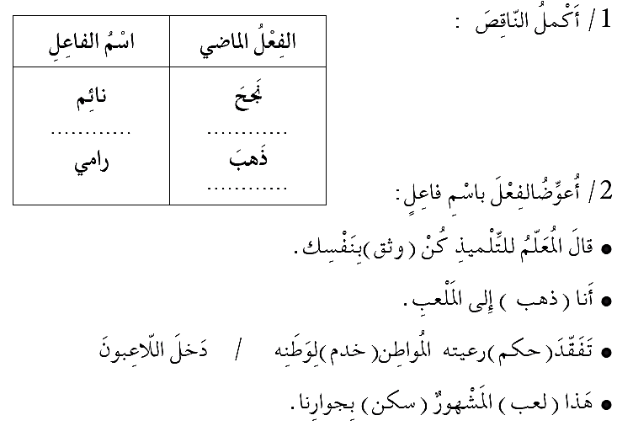 | ينجز الانشطة

المادة: لغة عربية المقطع رقم: 05 الميدان :تعبير كتابي
النشاط: انتاج كتابي . الحصة 06
الموضوع: مباراة كرة القدم
مؤشرات الكفاءة: يوظف معجمه اللغوي المناسب وينظم إنتاجه وفق النمط الوصفي
الهدف التعلمي : يتصرف في النص ويثريه بأنماط مختلفة في وضعيات ملائمة وينظم إنتاجه وفق نمط النص الوصفي.

المراحل | الوضعيات التعليية التعلمية | التقويم
وضعية الإنطلاق | - التذكير بالفكرة الأساسية للنص و الأفكار الثانوية  - | يتذكر و يجيب.
بناء التعلمات | النشاط 01 - املا الْجَدُولَ مُسْتَعِينَا بِالنَّص  - اقرا النص التالي قراءة متمعنة ثم حاول ملأ الجدول :  يَومَ الْجُمُعَةِ رَافَقْتُ أَبِي إِلَى مَلْعَبِ الْمَدِينَةِ لِنُشَاهِدَ فَرِيقَنَا الْمَحَلَّيَّ يُواجِهُ الْفَرِيقَ الضَّيْف. وَقَفْنَا سَاعَةً كَامِلَةً تنتظر دورنا لشراء التذاكر. دَخَلْنَا الْمَلْعَبَ الَّذِي ضَاقَتْ مدرجاته بِالْمُتَفَرِّجِينَ الَّذِينَ لَمْ يَتَوَقَّفُوا عَن تَرْدِيدِ الشعارات والأهازيج . دَخَلَ الْفَرِيقَانِ الْمَلْعَبَ تَحْتَ تصفيق الجماهير، ثم سادَ الصَّمْتُ وَ وَقَفَ الْمُناصِرُونَ واسْتَعَدَّ اللاعبون للاستماع للنشيد الوطني  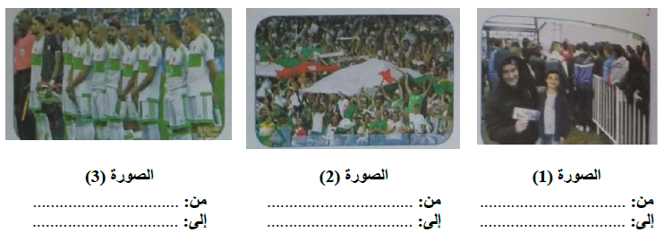  المهمة - مطابقة صور لمضمون نص؛ بأن يحدد لكل صورة الفقرة المناسبة لها.  النشاط 02: / كتابة جمل بأسلوبه الخاص  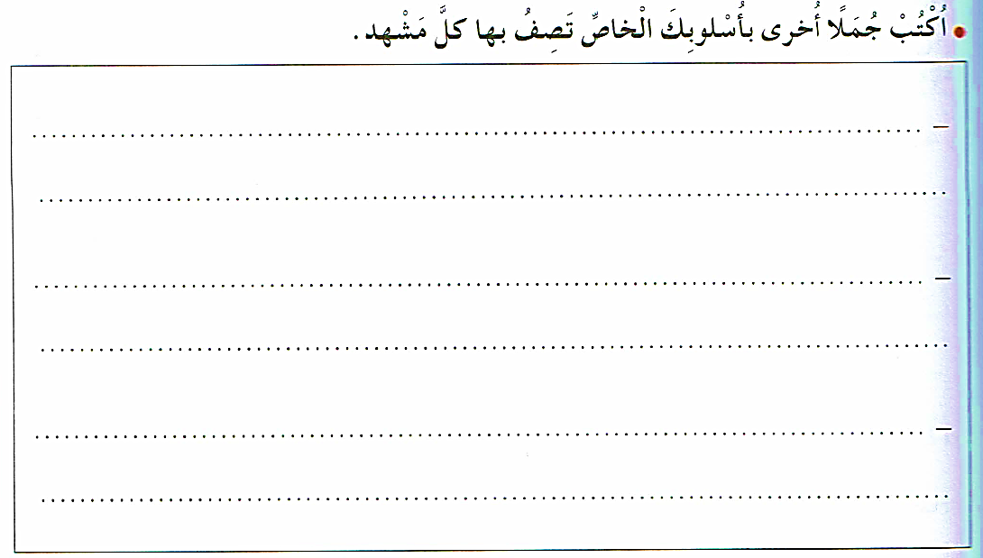 | يلخص النص  يستخلص القيمة الأخلاقية  يكمل ملء الجدول اعتمادا على القصة  يصف مواقف ممثلة في المشاهد المقدمة
مرحلة الاستثمار | - يستعمل المتعلم الروابط المناسبة بين الجمل ليشكل فقرة. | يشكل فقرة

المادة: لغة عربية المقطع رقم:05 الميدان :فهم المكتوب
النشاط: محفوظات. الحصة 07
الموضوع: رياضة الأبدان
الهدف التعلمي: يقرأ النص الشعري قراءة جهرية بطلاقة مستخدمًا التنغيم للتعبير عن الانفعالات والمشاعر.
مؤشرات الكفاءة: يؤدي أداء منغما مناسبا للمقام و يتفاعل مع معاني النص .

المراحل | الوضعيات التعليمية التعلمية | التقويم
وضعية الإنطلاق | السياق: الرياضة جزء مهم من حياتنا، فهي تقوي الأبدان وتنشط العقول.  التعليمة: كيف تحسن الرياضة من قوة أجسامنا ؟ كيف نشعر عند ممارسة الرياضة | يجيب عن الأسئلة.
بناء التعلمات | المرحلة الأولى.  - عرض المعلم المحفوظة باستعمال الوسيلة المناسبة.  - قراءة جهرية من طرف المعلم تليها قراءات فردية  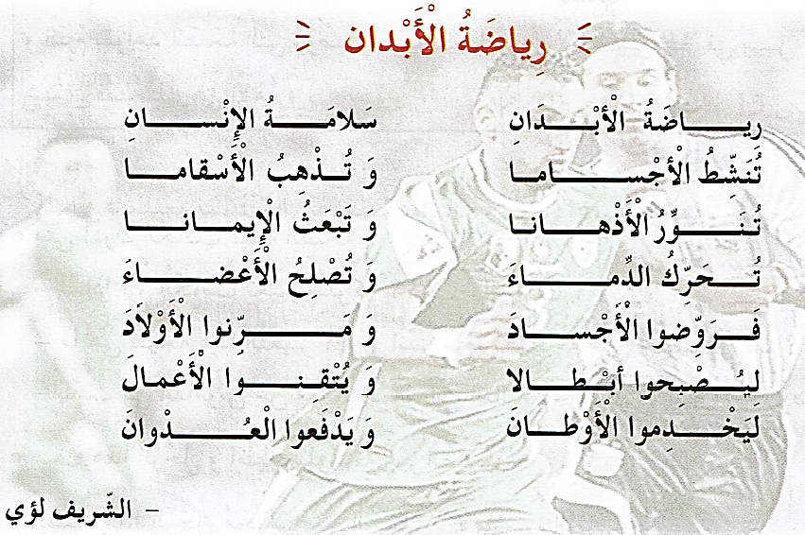  مناقشة محتوى القصيدة من خلال الأسئلة الموجهة:  قراءة نص المقطوعة قراءة صامتة وواعية، مع التفكير في الإجابة عن السؤال:  - عم تتحدث المحفوظة؟ وما العبارات المستخدمة في الوصف؟  - ما علاقة الرياضة بسلامتنا ؟  - استخرج من النص أربعة فوائد للرياضة .  - ماذا يصبح الرياضي في المستقبل ؟ على ماذا يتحصل ؟  - كيف تعود الرياضة بالفائدة على الوطن  شرح المفردات :  الأسقاما : الأمراض/ الأذهانا : العقول / العدوان: ما يهدد أمن و استقرار البلاد.  المرحلة الثانية.يتم تجزئة المحفوظة إلى أجزاء على أن يستظهر التلاميذ كامل المحفوظة في أخر المقطع.  - التدريب على قراءة أبيات المحفوظة بيتا بيتا.  - ترديد أبيات المحفوظة مع احترام الإيقاع والنغمة تبعا للمعنى والأسلوب الموظف.  - يكون الترديد للمحفوظة فرديا، أولا، بإيقاع صوتي مناسب. | يستمع لقراءة المعلم  يفهم المعنى الإجمالي  يجيب عن الأسئلة  يقرأ المقطوعة  جماليا
استثمار المكتسبات | - طرح أسئلة أخرى قصد الإلمام بالموضوع  - استظهار المحفوظة.  - مسرحة المحفوظة بطريقة التلاميذ الخاصة | يستظهر

المادة: لغة عربية المقطع رقم: 05 الميدان : فهم المكتوب
النشاط: مطالعة
الموضوع: 8 نصائح لأحافظ على صحتي
الهدف التعلمي: يقرأ المتعلم نص المطالعة بطلاقة و يستفيد من أفكاره، ويعيد صياغة الفكرة الأساسية يشارك في قراءة القصص ومناقشتها بفاعلية
مؤشرات الكفاءة: القدرة على قراءة نصوص مختارة وفهم مضمونها واستخلاص العبرة منها

المراحل | الوضعيات التعليمية التعلمية | التقويم
وضعية الإنطلاق | تذكر الأفكار الرئيسية للنص و تلخيص النص بشكل عام (شفويا)- يمكن اعتماد نص خارجي للمطالعة | يتذكر و يجيب
بناء التعلمات | النشاط : قراءة النص و استخلاص العبرة منه.  - يقدم المعلم نص القصة مطبوعا على ورقة للمتعلمين، ويطلب المعلم من التلاميذ قراءة القصة فرديا قراءة صامتة  - قراءة نموذجية ثم تداول القراءات بين التلاميذ.  - المناقشة و الفهم: و ذلك من خلال طرح أسئلة توجيهية:  - ما العادات الغذائية التي تساعد في الحفاظ على الصحة؟  - لماذا يُنصح بتناول الخضروات والفواكه بكثرة؟  - ما فائدة شرب الماء طوال النهار؟  - لماذا يُفضَّل عدم إضافة الملح إلى الطعام؟  - أي من الأطعمة التالية يحتوي على البيتاكاروتين؟  أ) الأرز ب) الجزر ج) اللحم د) الحليب  - أي من الخيارات التالية يُعتبر عادة صحية؟  1) تناول الطعام في أوقات عشوائية  2) شرب الماء فقط عند الشعور بالعطش  3) تناول الخضروات والفواكه يوميًا  4) الجلوس لفترات طويلة دون حركة | يقرأ النص  يجيب عن أسئلة التعمق  يبني أفكارا جديدة
مرحلة الاستثمار | يلخص النص و يستخرج القيم المستوحاة منه | يلخص النص

8 نصائح لأحافظ على صحتي
للحفاظ على صحتي، أتبع عادات غذائية وسلوكية مفيدة. أحرص على تناول وجباتي في أوقات منتظمة، وأتجنب الإفراط في تناول الطعام المطبوخ بالثوم. كما أزيد من استهلاك الأغذية الغنية بالبيتاكاروتين مثل الجزر والبطاطا الحلوة، وأمتنع عن إضافة الملح إلى الطعام. بالإضافة إلى ذلك، أشرب الماء طوال اليوم للحفاظ على ترطيب جسمي، وأمارس الرياضة بانتظام للحفاظ على لياقتي. كذلك، أُفضّل صعود الدرج بدلاً من المصعد لتعزيز نشاطي البدني، وأحرص على تناول الخضار والفواكه بكثرة، لما لها من فوائد عظيمة لصحة الجسم والأسنان. بهذه العادات البسيطة، أحافظ على صحتي وأتمتع بحياة نشيطة وسليمة.

8 نصائح لأحافظ على صحتي
للحفاظ على صحتي، أتبع عادات غذائية وسلوكية مفيدة. أحرص على تناول وجباتي في أوقات منتظمة، وأتجنب الإفراط في تناول الطعام المطبوخ بالثوم. كما أزيد من استهلاك الأغذية الغنية بالبيتاكاروتين مثل الجزر والبطاطا الحلوة، وأمتنع عن إضافة الملح إلى الطعام. بالإضافة إلى ذلك، أشرب الماء طوال اليوم للحفاظ على ترطيب جسمي، وأمارس الرياضة بانتظام للحفاظ على لياقتي. كذلك، أُفضّل صعود الدرج بدلاً من المصعد لتعزيز نشاطي البدني، وأحرص على تناول الخضار والفواكه بكثرة، لما لها من فوائد عظيمة لصحة الجسم والأسنان. بهذه العادات البسيطة، أحافظ على صحتي وأتمتع بحياة نشيطة وسليمة.

8 نصائح لأحافظ على صحتي
للحفاظ على صحتي، أتبع عادات غذائية وسلوكية مفيدة. أحرص على تناول وجباتي في أوقات منتظمة، وأتجنب الإفراط في تناول الطعام المطبوخ بالثوم. كما أزيد من استهلاك الأغذية الغنية بالبيتاكاروتين مثل الجزر والبطاطا الحلوة، وأمتنع عن إضافة الملح إلى الطعام. بالإضافة إلى ذلك، أشرب الماء طوال اليوم للحفاظ على ترطيب جسمي، وأمارس الرياضة بانتظام للحفاظ على لياقتي. كذلك، أُفضّل صعود الدرج بدلاً من المصعد لتعزيز نشاطي البدني، وأحرص على تناول الخضار والفواكه بكثرة، لما لها من فوائد عظيمة لصحة الجسم والأسنان. بهذه العادات البسيطة، أحافظ على صحتي وأتمتع بحياة نشيطة وسليمة.

8 نصائح لأحافظ على صحتي
للحفاظ على صحتي، أتبع عادات غذائية وسلوكية مفيدة. أحرص على تناول وجباتي في أوقات منتظمة، وأتجنب الإفراط في تناول الطعام المطبوخ بالثوم. كما أزيد من استهلاك الأغذية الغنية بالبيتاكاروتين مثل الجزر والبطاطا الحلوة، وأمتنع عن إضافة الملح إلى الطعام. بالإضافة إلى ذلك، أشرب الماء طوال اليوم للحفاظ على ترطيب جسمي، وأمارس الرياضة بانتظام للحفاظ على لياقتي. كذلك، أُفضّل صعود الدرج بدلاً من المصعد لتعزيز نشاطي البدني، وأحرص على تناول الخضار والفواكه بكثرة، لما لها من فوائد عظيمة لصحة الجسم والأسنان. بهذه العادات البسيطة، أحافظ على صحتي وأتمتع بحياة نشيطة وسليمة.

8 نصائح لأحافظ على صحتي
للحفاظ على صحتي، أتبع عادات غذائية وسلوكية مفيدة. أحرص على تناول وجباتي في أوقات منتظمة، وأتجنب الإفراط في تناول الطعام المطبوخ بالثوم. كما أزيد من استهلاك الأغذية الغنية بالبيتاكاروتين مثل الجزر والبطاطا الحلوة، وأمتنع عن إضافة الملح إلى الطعام. بالإضافة إلى ذلك، أشرب الماء طوال اليوم للحفاظ على ترطيب جسمي، وأمارس الرياضة بانتظام للحفاظ على لياقتي. كذلك، أُفضّل صعود الدرج بدلاً من المصعد لتعزيز نشاطي البدني، وأحرص على تناول الخضار والفواكه بكثرة، لما لها من فوائد عظيمة لصحة الجسم والأسنان. بهذه العادات البسيطة، أحافظ على صحتي وأتمتع بحياة نشيطة وسليمة.

8 نصائح لأحافظ على صحتي
للحفاظ على صحتي، أتبع عادات غذائية وسلوكية مفيدة. أحرص على تناول وجباتي في أوقات منتظمة، وأتجنب الإفراط في تناول الطعام المطبوخ بالثوم. كما أزيد من استهلاك الأغذية الغنية بالبيتاكاروتين مثل الجزر والبطاطا الحلوة، وأمتنع عن إضافة الملح إلى الطعام. بالإضافة إلى ذلك، أشرب الماء طوال اليوم للحفاظ على ترطيب جسمي، وأمارس الرياضة بانتظام للحفاظ على لياقتي. كذلك، أُفضّل صعود الدرج بدلاً من المصعد لتعزيز نشاطي البدني، وأحرص على تناول الخضار والفواكه بكثرة، لما لها من فوائد عظيمة لصحة الجسم والأسنان. بهذه العادات البسيطة، أحافظ على صحتي وأتمتع بحياة نشيطة وسليمة.
8 نصائح لأحافظ على صحتي
للحفاظ على صحتي، أتبع عادات غذائية وسلوكية مفيدة. أحرص على تناول وجباتي في أوقات منتظمة، وأتجنب الإفراط في تناول الطعام المطبوخ بالثوم. كما أزيد من استهلاك الأغذية الغنية بالبيتاكاروتين مثل الجزر والبطاطا الحلوة، وأمتنع عن إضافة الملح إلى الطعام. بالإضافة إلى ذلك، أشرب الماء طوال اليوم للحفاظ على ترطيب جسمي، وأمارس الرياضة بانتظام للحفاظ على لياقتي. كذلك، أُفضّل صعود الدرج بدلاً من المصعد لتعزيز نشاطي البدني، وأحرص على تناول الخضار والفواكه بكثرة، لما لها من فوائد عظيمة لصحة الجسم والأسنان. بهذه العادات البسيطة، أحافظ على صحتي وأتمتع بحياة نشيطة وسليمة.

8 نصائح لأحافظ على صحتي
للحفاظ على صحتي، أتبع عادات غذائية وسلوكية مفيدة. أحرص على تناول وجباتي في أوقات منتظمة، وأتجنب الإفراط في تناول الطعام المطبوخ بالثوم. كما أزيد من استهلاك الأغذية الغنية بالبيتاكاروتين مثل الجزر والبطاطا الحلوة، وأمتنع عن إضافة الملح إلى الطعام. بالإضافة إلى ذلك، أشرب الماء طوال اليوم للحفاظ على ترطيب جسمي، وأمارس الرياضة بانتظام للحفاظ على لياقتي. كذلك، أُفضّل صعود الدرج بدلاً من المصعد لتعزيز نشاطي البدني، وأحرص على تناول الخضار والفواكه بكثرة، لما لها من فوائد عظيمة لصحة الجسم والأسنان. بهذه العادات البسيطة، أحافظ على صحتي وأتمتع بحياة نشيطة وسليمة.

